**九年级音乐 第8课时《乌苏里船歌》欣赏 拓展资源**

**一、阅读资源**

**《乌苏里船歌》**

这是根据据东北地区赫哲族民歌素材创作成的一首独唱歌曲。其重要的原始素材是《我的家乡多美好》。歌词是郭颂与胡小石合写的，旋律是汪云才、郭颂改编的。这首歌诞生于 20 世纪 60 年代。多年来，深受广大群众欢迎，因而久传不衰。

歌曲的引子自由而辽阔。那极富赫哲族特色的民歌衬词（阿郎赫呢哪）及曲调，犹如遥对青山、隔江远眺者的呼唤及悠悠而来的缥缈回声。它将人们不由自主地带到那烟波浩渺的、静谧祥和的乌苏里江景之中。摇曳跌宕的间奏，令人联想到江面上荡漾着的渔船及张网劳作的赫哲族渔民。那优美婉转的歌曲主体，唱出了赫哲族人民对美丽家乡的热爱、对幸福生活的赞美、对美好未来的向往之情。

歌曲的尾声是引子的再现。它不仅起到了与引子前后呼应的作用，也给人带来渔船渐渐远去的印象。这一切，使人们沉浸在一派诗情画意之中。

【资料来源】

书名：《义务教育教科书．音乐教师用书九年级下册》

出版社：人民音乐出版社

出版时间：2016年1月

ISBN：978-7-103-05074-3

1. **视唱资源** 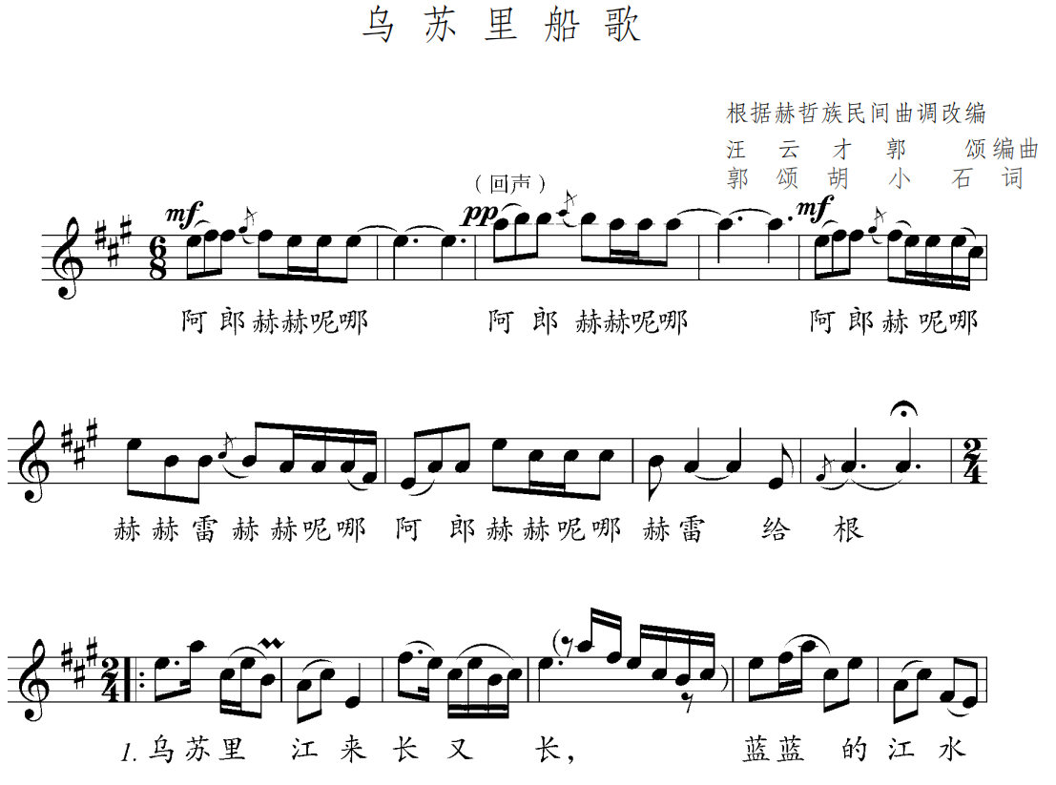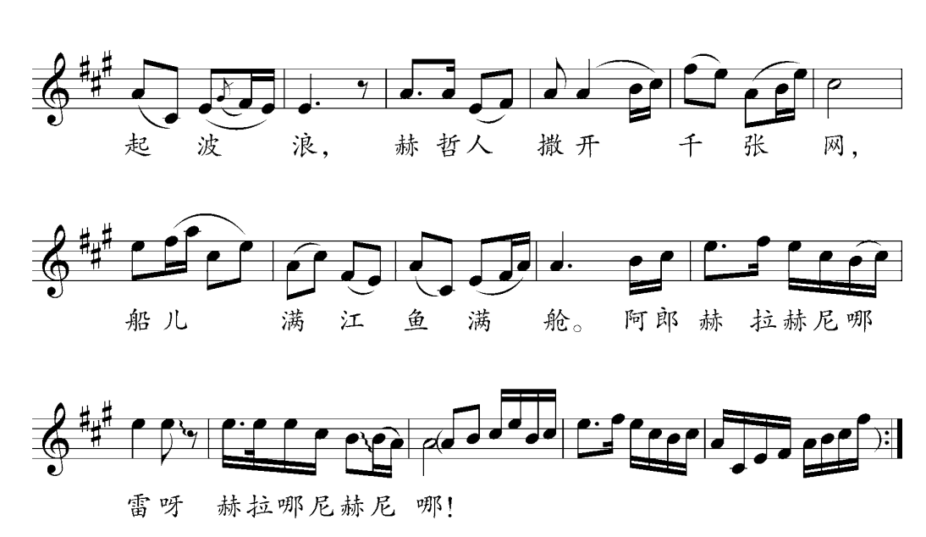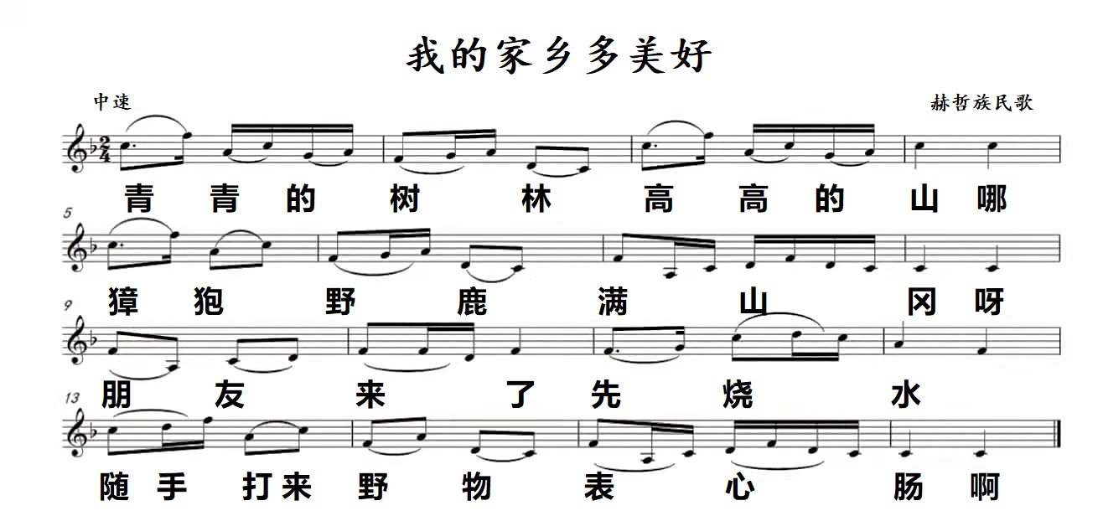

**演唱提示：**

1. 感受赫哲族民歌曲调的核心风格。
2. 演唱较长乐句时注意气息的保持。
3. **推荐欣赏**

**1.视频推荐：**中国音乐电视网CCTV15音乐频道-《乌苏里船歌》

**2.唱片推荐：**20世纪中华歌坛名人百集珍藏版 郭颂

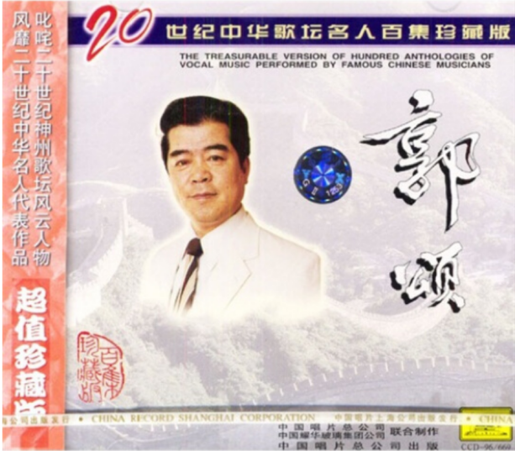

专辑名称：20世纪中华歌坛名人百集珍藏版 郭颂

演唱者：郭颂

专辑风格：民歌

发行公司：中国唱片总公司

唱片版本：中国大陆版

ISBN：6906338006117